**测试用例说明**

Sketch2Code项目

2018218011 王 彤

2018218012 武 丹

1018218008 杨文豪

2018年11月3日

目录

1.测试用例说明标识符 1

2.测试项 1

3.输入说明 1

3.1对项目功能的测试 1

3.2对项目代码和网站的测试 2

4.输出说明 3

4.1功能测试输出 3

4.2项目代码和网站测试输出 4

5.环境要求 4

5.1 项目功能测试 4

5.2项目代码和网站测试 5

6.特殊的规程要求 5

7.用例间的依赖关系 5

# 1.测试用例说明标识符

SKEX1025 2018年11月3日

# 2.测试项

对Sketch2Code项目的主要识别功能的测试分为两部分，分为第一部分主要是单独控件的测试，包括文本框、按钮、文本、文本链接、下拉菜单选项框、复选框等进行了简单的等价类测试，还进行了简单的布局、组合集成测试。

另外一部分主要是通过输入包含不同测试项的图片实现的，测试项包括：

字体、布局、DIV测试、分隔符等其他控件。

对Sketch2Code项目的AI，Api，Core，Web进行源代码测试时，包括对对应的类的单元测试，并分析代码覆盖率；集成测试，包含各模块间的协调；压力测试，结合官网的网站进行压力测试分析。

# 3.输入说明

## 3.1对项目功能的测试

主要的输入来源是，经手工绘制的HTML页面、网站HTML页面截图等，通过访问官网：<https://sketch2code.azurewebsites.net/>上传图片，并记录相关结果。

输入测试图分为手绘图和电脑绘图。要控制笔迹影响因素，采用电脑绘图模式进行测试输入操作，便于测试影响测试结果的其他因素；若要着重测试笔迹、绘制样式影响因素时，则采用手绘图进行测试。测试用例的输入图片为不同类型、分有效无效、不同子模块集成的用例输入。

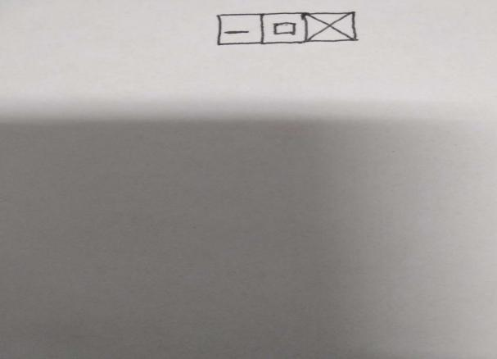

图 无效类用例

## 3.2对项目代码和网站的测试

在给的源代码中，Sketch2Code.Tests给了测试的内容，直接运行即可，其中包含的内容有对AI、Core、Api的测试：

* AItest测试类中，对Sketch2Code.AI中的CustomVisionManager类、CustomVisionClient类和ObjectDetector类进行了测试；
* ApplicationTests测试类中，通过调用IObjectDetectionAppService接口类，对Sketch2Code.Core中的类实现完成了测试。

对网站的性能测试使用JMeter对以此上传图片识别，查看识别结果进行录制，然后模拟网站访问，考虑到测试时间以及计算机性能，分别设置1,10,100个用户，并对应1,10次的循环访问来完成的。使用的图片大小是90KB左右，如下：

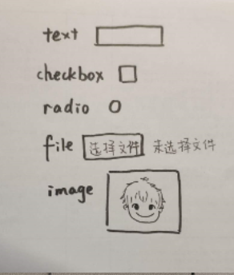

# 4.输出说明

## 4.1功能测试输出

对识别功能的输出主要是保存输出截图完成的。输出生成网站的效果图、控件预测度百分比图示、html源代码。网站效果图可以直观展示手绘与真实网站的转换程度，控件预测百分比可让我们进一步了解系统对于此部分手绘的认知程度，html源代码可以深层次读出系统对于各个部件的部署情况。对html手绘图识别进行测试时，得到实时截图及相关报告。例如下图：

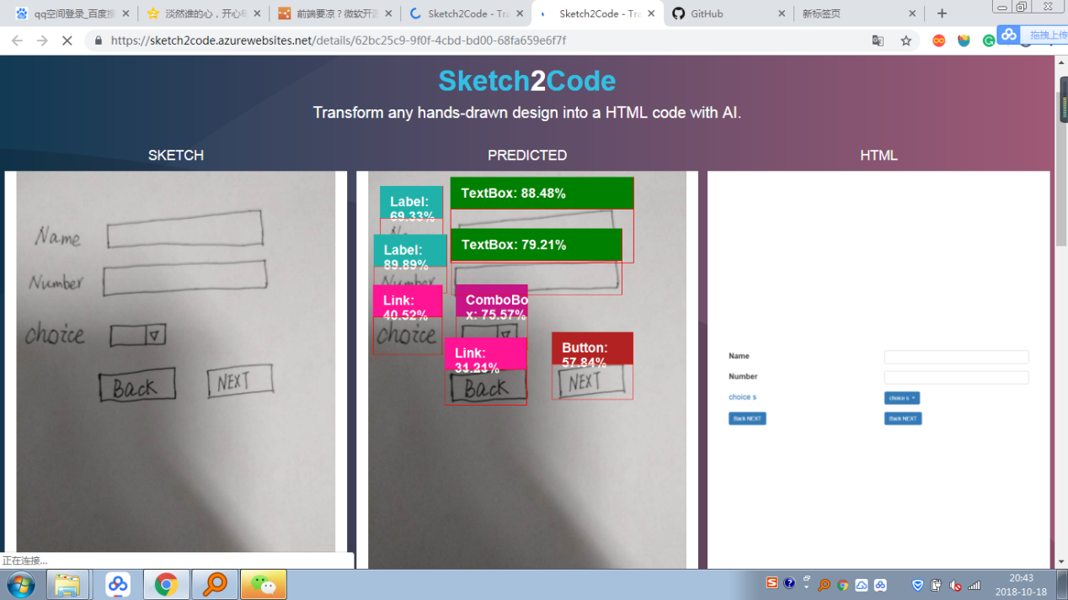

图 结果图例

## 4.2项目代码和网站测试输出

运行Sketch2Code.Tests项目的代码测试，得到的各种测试的结果包含通过、未通过的结果描述，并对未通过的测试给出原因解释。通过查看未通过测试的报告，可以得到没有通过测试的原因，运行测试覆盖率检测，可以得到项目测试的测试覆盖率，并以表格形式列出。

性能压力测试，得到六次的测试结果，包含访问的全部信息，包括请求的数量，以及发送这些请求的时间参数等，以及请求的错误返回情况。例子结果如下：



表1 1个用户1次完整访问

# 5.环境要求

## 5.1 项目功能测试

对项目的功能测试是在Windows7下的IE和Chrome浏览器中访问网站测试的。

## 5.2项目代码和网站测试

代码测试：对于源代码的测试是在Windows10下的Visual Studio Enterprise 2017(15.2)中进行测试的

网站访问测试：对网站的压力测试在Windows10下使用JMeter2.11对线上的网站进行测试。

# 6.特殊的规程要求

在对代码进行测试的时候，因为没有提供有效的云端服务的接口，所以，结果就算没有通过，但通过对返回的错误报告进行分析，排除除了接口授权问题之外，再得到测试结果。

在对网站进行访问测试时，模拟不同数量用户、不同访问次数的模拟时，通过JMeter进行线程模拟访问，因为计算机的性能等问题，不做更加高压力下的测试，每次运行测试之后要保存测试报告，并清理工作台信息，再进行下一次测试。

# 7.用例间的依赖关系

在对功能测试时，首先对单个控件进行识别，然后由这些单个控件集成为复杂控件进行识别，也就是说，复杂的控件依赖于单一控件种类。

在对代码进行测试时，对AI和Core项目进行测试时，就包含了调用Api项目下的类，具体的测试类包括：AITests、ApplicationTests